TRABAJO N°10 LENGUA Y LITERATURA

INVESTIGA:
Actores de un Genocidio
El estudio del Holocausto generó un marco para estudiar otros genocidios. Los educadores entonces tomaron 4 grupos de actores:
- Perpetradores
- Víctimas
- Observadores indiferentes
- Héroes o Justos entre las Naciones

PERPETRADORES:
Los victimarios, criminales de estos atroces actos, nos plantean la pregunta “¿Cómo fue humanamente
posible?”
Este es el extracto de una entrevista realizada al SS Stangl:

- Entonces, ¿usted no sintió que eran seres humanos?
- Cargamento. Eran cargamento.
- Había tantos niños, ¿alguna vez le hicieron pensar en sus propios hijos, de cómo se sentiría usted en el lugar de esos padres?
- No… no puedo decir que alguna vez pensé de esa manera… Vea, raramente los veía como individuos. Siempre era una masa enorme.
- ¿Podría usted haber cambiado eso? Desde su posición, ¿no podría usted haber hecho alto a la desnudez, los latigazos, el horror de los corrales?
- No, no, no. Así era el sistema… Funcionaba. Y cómo funcionaba era irreversible.

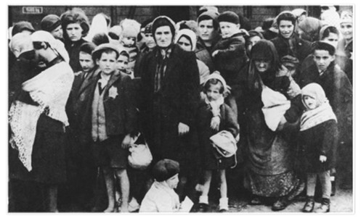
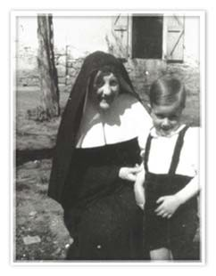
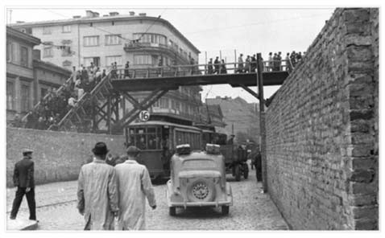

VÍCTIMAS:
En una guerra, los muertos, heridos o vencedores no son las únicas víctimas. Todos son despojados de algo valioso e irrecuperable.
Según la Real Academia de la Lengua Española, se refiere a “persona que padece daño o ha muerto por causa ajena o fortuita”.
En los años 1920 y 1930, crisis sociales, políticas y
económicas fueron terreno fértil para el desarrollo
de violencia e ideologías extremistas, siendo la
más peligrosa la ideología Nazi, bajo el liderazgo de Adolf Hitler.
La concepción del mundo Nazi, que se nutre de la teoría racial, proporcionó una explicación completa a los males que aquejaban a Alemania.
En la teoría racial, los judíos eran considerados como la mayor amenaza a la existencia de Alemania, pero también fueron despojados de sus derechos otros grupos humanos (discapacitados, comunistas, gitanos, homosexuales, testigos de Jehová, entre otros). En los campos de concentración se los clasificaba con señales en sus uniformes.

OBSERVADORES O TESTIGOS INDIFERENTES: COLABORACIÓN Y COMPLICIDAD
El término incluye grupos tan diversos como los
Aliados Occidentales, la Unión Soviética, campesinos
polacos entre los que había indiferentes, algunos
amistosos y muchos hostiles aun cuando no mataran
judíos.
Incluye también a los gobiernos de los países neutrales que podían haber ayudado pero se abstuvieron de hacerlo.

HÉROES:
La mayoría de los salvadores comenzaron como observadores pasivos. En muchos casos el cambio ocurría cuando eran confrontados con la deportación o la matanza de judíos.
Por más difícil y atemorizador que fuese, el hecho de que algunos hubieran
hallado el coraje para convertirse en salvadores demuestra la existencia de
cierta libertad de elección, y que el salvataje de judíos no estaba fuera de la

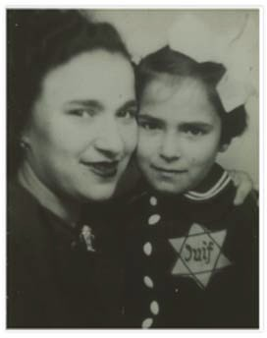

capacidad de las personas comunes a lo largo de la Europa ocupada. Los Justos de las Naciones nos enseñan que cada persona puede marcar la diferencia.

María Edwards McClure: Justa Entre las Naciones Chilena
María nació en una familia católica en Chile que no fue perseguida, pero
ese no fue argumento para dejar de involucrarse en detener las injusticias
que presenciaba desde su rol de trabajadora social radicada en Francia.
Desde 1942 tomó decisiones vitales para salvar a niños judíos, a pesar de
que los alemanes habían transformado el orfanato donde trabajaba en una
especie de centro de detención que servía de lugar de tránsito antes del
campo de exterminio.
“Tante María” organizó la salvación de decenas de niños. Los protegió,
escondió y ofreció una nueva oportunidad de vivir, disimulando su estatus
de perseguidos, invirtiendo su fortuna y arriesgando su propia vida.

Considera Investiga Construye Comunica
1 2 1 1 1

CONSTRUYE:
Los personajes de El Niño con el Pijama a Rayas no son "buenos " o "malos", son complejos y necesitas observarlos en profundidad para clasificarlos dentro de los "actores de un genocidio".
Sobre la base de lo aprendido en la sección "los actores de un genocidio", analiza a los personajes de “EL Niño con el Pijama a Rayas”, según se solicita:

1. Confecciona argumentos para defender la siguiente afirmación: LA HERMANA DE BRUNO ES UNA PERPETRADORA.
2. Confecciona argumentos para defender la siguiente afirmación: LA HERMANA DE BRUNO ES UNA
VÍCTIMA.
3. Completa la frase: LA MADRE DE BRUNO PODRÍA HABER SIDO UNA HEROÍNA SI ES QUE...

